Evaluasi Matematika
Tema 3 Subtema 2

Jawablah dengan kata pembanding lebih banyak dari, lebih sedikit dari, atau sama banyak !
1. | 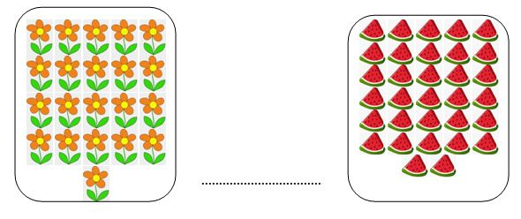
2. | 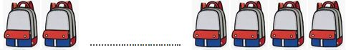
3.
4.
5.
6.

Jawablah dengan kata pembanding lebih besar dari, lebih kecil dari, atau sama dengan !
15 ........................................................ 17
7.
13 ........................................................ 9
8.
16 ........................................................ 16
9.
19 ........................................................ 16
10.
Tentukan nilai tempat dari bilangan berikut !
15 | = | ........... | puluhan | ........... | satuan
18 | = | ........... | puluhan | ........... | satuan
13 | = | ........... | puluhan | ........... | satuan
19 | = | ........... | puluhan | ........... | satuan
11 | = | ........... | puluhan | ........... | satuan
...... | = | 1 | puluhan | 6 | satuan
...... | = | 1 | puluhan | 2 | satuan
...... | = | 1 | puluhan | 7 | satuan
...... | = | 1 | puluhan | 0 | satuan
...... | = | 1 | puluhan | 4 | satuan
12 | = | 1 | puluhan | ........... | satuan
23 | = | 1 | puluhan | ........... | satuan
25 | = | 1 | puluhan | ........... | satuan
27 | = | ........... | puluhan | 7 | satuan
26 | = | ........... | puluhan | 6 | satuan

